Demesse Carlos Leroy
Développeur Fullstack – Mobile • Web • Bureau
Administrateur Système/Réseau | Cybersécurité & IoT
7250 Obili, Yaoundé – Cameroun
leroy@openeddigital.com | muskleroy@gmail.com
+237 678 474 295 / 694 769 482

À l’attention du Responsable RH
ASOK Solutions Engineering (ASOK SE SARL)
Objet : Candidature au poste de Développeur Fullstack
Madame, Monsieur,
C’est avec un vif intérêt que je vous adresse ma candidature au poste de Développeur Fullstack au sein de votre société ASOK Solutions Engineering. Mon parcours académique, couronné par une Licence en Informatique et un Master professionnel en cybersécurité et cryptographie, ainsi que mes expériences variées en développement et administration informatique, font de moi un candidat motivé et opérationnel pour ce poste.
Avec plus de 6 années d’expérience en développement logiciel, j’ai acquis une solide maîtrise des langages Java et Python, du développement web (HTML, CSS, JavaScript et frameworks modernes tels que React, Node.js, Express, Laravel, Flutter), ainsi que de la gestion de bases de données (MySQL, PostgreSQL, MongoDB, Firebase). J’ai également dirigé des projets complexes allant d’applications web et mobiles à des intégrations IoT et systèmes réseau, toujours dans un souci de performance, de sécurité et d’innovation.
En parallèle de mes activités de développeur, mon rôle de Coordinateur Académique et formateur en informatique m’a permis de développer des compétences en gestion de projet, en encadrement d’équipe et en communication technique. Cette polyvalence me permet aujourd’hui d’aborder les projets avec une vision globale et pragmatique, conciliant exigence technique et valeur ajoutée pour l’entreprise.
Rejoindre ASOK Solutions Engineering représente pour moi une opportunité de contribuer à des projets innovants et ambitieux, dans un environnement collaboratif où je pourrai mettre à profit mon expertise tout en continuant à progresser.
Je reste à votre entière disposition pour un entretien afin d’échanger sur ma candidature et les perspectives de collaboration.
Veuillez agréer, Madame, Monsieur, l’expression de mes salutations distinguées.
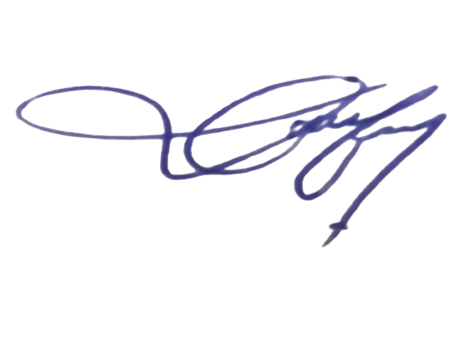
Demesse Carlos Leroy

